**BÁO CÁO LAB ASM FINAL**

**Môn: WEB 1042**

Mã số sinh viên : PS21791

Họ tên sinh viên : Phạm Thị Trà

Lớp : IT17311

Giảng viên hướng dẫn : Hồ Thị Hồng Nga

**WebSite lên Github:**

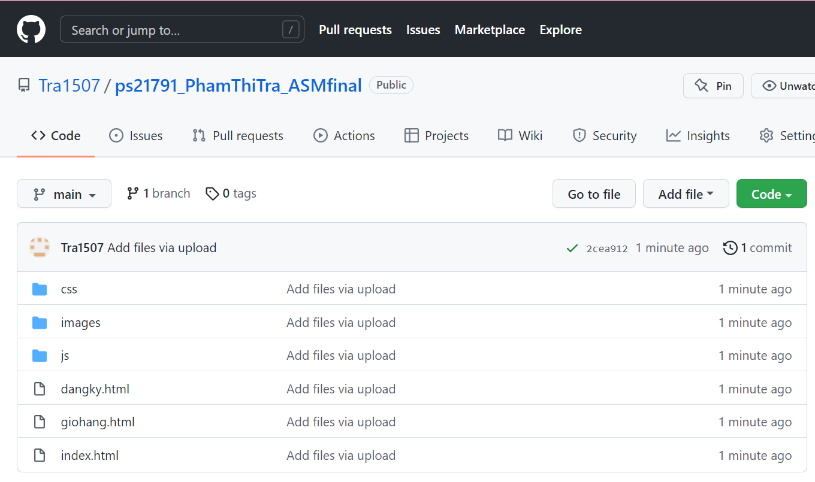

<https://tra1507.github.io/ps21791_PhamThiTra_ASMfinal/>